Hlemýžď nebo slimák?

Tento pracovní list je určen žákům 1. stupně základní školy. Cílem pracovního listu je seznámit žáky s rozdíly mezi hlemýžděm a slimákem. Žák se naučí popsat části těla hlemýždě. Pracovní list je součástí námětu Vítaní a nevítaní obyvatelé zahrady z vybrané kapitoly Zahrada.
Hlemýžď, nebo slimák?

________________________________________________________
- Prohlédni si tělo hlemýždě, označ šipkou a popiš jeho základní části.
- ulita, svalnatá noha, tykadla s očky, menší tykadla s hmatovou funkcí, vyústění střeva, dýchací otvor pod ulitou

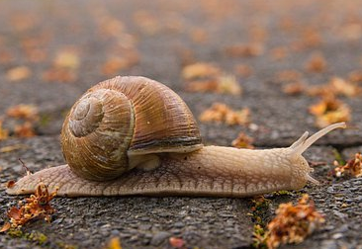

- Pozorně si prohlédni živočichy na obrázcích, správně je pojmenuj a popiš jejich tělo, aby kamarád podle popisu poznal, o kterého živočicha jde. Zaměř se také na znaky, kterými se od sebe odlišují. Nápovědu najdeš ve videu, ale názvy slož z pomíchaných písmen.
aáeýýskllhžďmbn
…………………………………………………………
…………………………………………………………
…………………………………………………………
…………………………………………………………
…………………………………………………………
áaěiýsskllšpmkn
…………………………………………………………
…………………………………………………………
…………………………………………………………
…………………………………………………………
…………………………………………………………
aaeíýndlhmďžr
…………………………………………………………
…………………………………………………………
…………………………………………………………
…………………………………………………………
…………………………………………………………

Co jsem se touto aktivitou naučil(a):
………………………………………………………………………………………………………………………………………………………………………………………………………………………………………………………………………………………………………………………………………………………………………

Autor: Andrea Tláskalová
Toto dílo je licencováno pod licencí Creative Commons [CC BY-NC 4.0]. Licenční podmínky navštivte na adrese [https://creativecommons.org/choose/?lang=cs].

